Филиал МАОУ Тоболовская СОШ

Карасульский детский сад

**Конспект**

образовательной деятельности по теме:

**«Волшебные слова»**

(старшая группа)

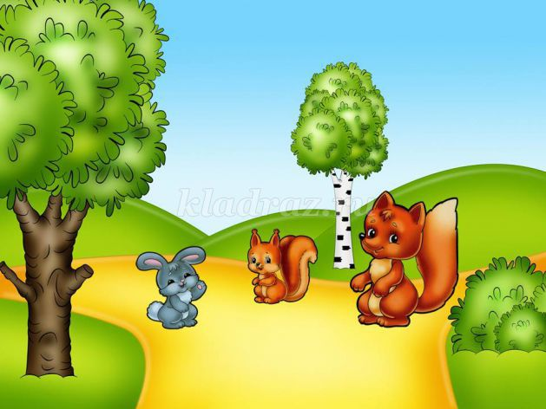

Воспитатель: **Степура А. А.**

Место проведения: **Филиал МАОУ Тоболовская СОШ**

**Карасульский детский сад**

Дата проведения: **20.03.2017**

Подготовительный этап:

Данное мероприятие приурочено к теме недели «Волшебство, которое помогает». На предыдущем занятии был прочтён рассказ В. Осевой « Волшебное слово». Для разыгрывания сказки были использованы наручные куклы.

Ребята сегодня мы с вами послушаем поучительную сказку о волшебных словах.

В одном самом обычном лесу жили самые обычные звери. Маленькие зверушки жили тихо и мирно. А вот волчище - серый хвостище считал, что в лесу он самый сильный. Он всегда обижал лесных жителей, и не задумывался, как живётся маленьким и слабым. И вот однажды волк как обычно бродил по лесу, и провалился в глубокую яму. Сидит Волк и думает, как же ему выбраться? Слышит, подкрался кто – то. Присмотрелся Волк, а это Зайчишка заглядывает. Ну, Волк и говорит.

**Волк: А ну косой вытаскивай меня.**

**Заяц: Вот большой ты Волк, а хороших, добрых слов не знаешь.**

**Волк: Это, каких ещё добрых слов. А ну вытаскивай меня!**

Зайка повернулся и ушёл прочь. Сидит Волк и думает «Что это за добрые слова и где и берут?» В это время мимо проходила лисица. Заглянула и спрашивает.

**Лиса: Что это Волк сидишь здесь?**

**Волк: Лиса, а ну вытаскивай меня. Не видишь, я в яму провалился.**

**Лиса: Невоспитанный ты Волк. А где же волшебное слово?**

С этими словами ушла Лиса. Наступила ночь. Сидит Волк в яме и думает. Про какие же слова говорили Лиса и Заяц. И почему они меня не вытащили. С этими мыслями скоротал Волк ночь. Выглянуло солнышко, настало утро. Проходил мимо Петушок. Заглянул в яму и спрашивает:

**Петушок: Волчок, что ты тут делаешь?**

Рассказал Волк Петушку о своей беде и о том, что никто ему помочь не захотел.

**Петушок: Никто тебе Волк не поможет, попроси помощи у лесных жителей. Но только вежливо и не забудь сказать волшебные слова!**

**Волк: А какие они волшебные?**

Волк думал, что сила ему всегда поможет. А он до сих пор в яме. Рассказал Петушок волку о волшебных словах.

Ребята, а вы знаете волшебные слова. Ребята как вы думаете, что должен сказать Волк?

**Волк: Друзья помогите мне ПОЖАЙЛУСТА! Мне очень стыдно за то , что я Вас обижал!**

Ну что ребята, поможем Волку?

**Волк: СПАСИБО большое! Как я раньше шил без этих добрых слов?**

С тех пор стали жить все лесные жители дружно. Волк больше никого не обижал и про волшебные слова никогда не забывал.

А вы говорите эти слова Ребята, а кому и а когда? А как вы думаете можно без добрых слов обойтись в жизни? А почему? Ребята я вижу, что вы воспитанные и добрые дети! И я очень рада за Вас!